85分
弗兰克—赫兹实验
信息安全07级 姓名:郑昉昱 学号:PB07210422
时间:11-22
实验名称：弗兰克—赫兹实验
实验目的：利用电子碰撞原子的方法，观察并测量汞的激发电位和电离电位，从而证明原子能级的存在。
实验原理：
1、电子与气态Hg原子的碰撞
为了实现原子从低能级到高能级的跃迁,可以使具有一定能量的电子和原子发生碰撞.这是最容易实现Franck-Hertz实验的方法.若与之发生碰撞的电子是在电势V的加速下,速度从零增加到v,则当电子的能量满足:
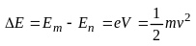
时,电子将全部的能量交换给原子.由于两个能级之间的能量差是有确定的值,对应的电压就有确定的大小,当原子吸收电子的能量从基态跃迁到第一激发态时,相就的电压值称为原子的第一激发电位.实验中就是测量汞原子的第一电位差.
2、Hg原子能级
下图是Hg的谱图.其中6¹S₀（0ev）为基态，6³P₁（4.9ev）为激发态，6³P₀（4.7ev）、6³P₂（5.47ev）为亚稳态.
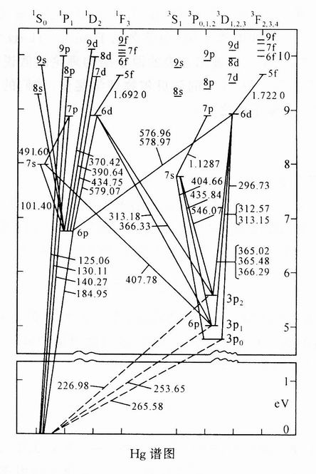
3、实验装置
实验中用F-H管来测量汞原子的第一激发电位.原理图如下: 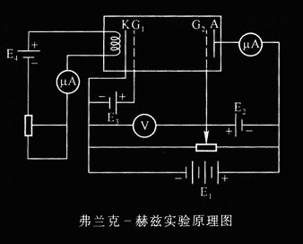
F-H管内充汞，灯丝加热K使其发射电子，G₁控制通过G₁的电子数目，G₂加速电子，G₁、G₂空间较大，提供足够的碰撞概率，A接收电子，AG₂加一扼止电压，使失去动能的电子不能到达，形成电流。
实验曲线：
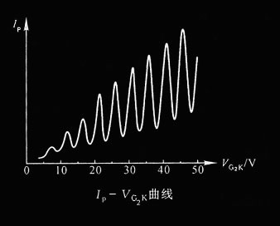
1. 碰撞过程及能量交换
此过程在G₁G₂空间发生，在加速场的作用下，电子获得动能，与原子的弹性碰撞中，电子总能量损失较小，在不断的加速场作用下，电子的能量逐渐增大，就有可能与原子发生非弹性碰撞，使原子激发到高能态，电子失去相对应的能量，使其不能到达A从而不能形成电流。
V_{GK2}= 4.7V，使原子激发到6³P₀，此态较稳定，不容易再产生跃迁，故不容易观察到这个吸收。
V_{GK2}= 4.9V，使原子激发到6³P₁，引起共振吸收，电子速度几乎为零，电子不能到达A，形成第一个峰。
V_{GK2}= 9.8V，电子与原子发生两次非弹性碰撞，在G₂处失去动能，形成第二个峰。
V_{GK2}= 4.9nV，将形成第n个峰。
实验内容：
1、测量汞的第一激发电位
1）先将温度调到设定值，（T=157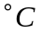）打开温控电源，加温指示灯on亮（绿色），到设定温度off指示灯亮（红色）。
- 将V_{f}，V_{G1K}，V_{G2P}，V_{G2K}的旋钮调到最小，到设定温度后，再打开两仪器电源，然后据炉上标签设定各电压值，这时可以调节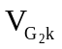的值，每次增加0.5V，进而读出 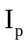的值（单位：10⁻⁸A）。

2、测量氩的第一激发电位
- 接通电源，开关调到自动，观察示波器上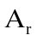的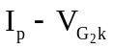曲线，调节相关实验参数，直到示波器上显示的曲线图接近完美。
- 将开关调到手动，保持已调好得参数不变，将调到最小，使之从0开始变化，每次增加0.05（单位：10V），读的值（单位：10nA）。
实验数据及数据处理：
  - 测量汞的第一激发电位
实验数据如下：
V_{f}=1.4V V_{G1K} =2.0V V_{G2p}=0.5V T=157℃
V_{G2K}/V | 0 | 0.5 | 1 | 1.5 | 2 | 2.5 | 3 | 3.5 | 4 | 4.5
Ip/10⁻⁸A | 0 | 0 | 0 | 0 | 0 | 0 | 0 | 1 | 3 | 8
V_{G2K}/V | 5 | 5.5 | 6 | 6.5 | 7 | 7.5 | 8 | 8.5 | 9 | 9.5
Ip/10⁻⁸A | 14 | 20.5 | 29 | 35 | 33 | 18.2 | 12 | 15 | 22.5 | 32
V_{G2K}/V | 10 | 10.5 | 11 | 11.5 | 12 | 12.5 | 13 | 13.5 | 14 | 14.5
Ip/10⁻⁸A | 42.5 | 60 | 71 | 72 | 38.5 | 15 | 21.5 | 32.5 | 45.5 | 69
V_{G2K}/V | 15 | 15.5 | 16 | 16.5 | 17 | 17.5 | 18 | 18.5 | 19 | 19.5
Ip/10⁻⁸A | 70 | 90 | 95 | 82 | 33 | 26 | 40.2 | 60 | 70 | 90
V_{G2K}/V | 20 | 20.5 | 21 | 21.5 | 22 | 22.5 | 23 | 23.5 | 24 | 24.5
Ip/10⁻⁸A | 101 | 111 | 111 | 85 | 39 | 41 | 64 | 82 | 100 | 110
V_{G2K}/V | 25 | 25.5 | 26 | 26.5 | 27 | 27.5 | 28 | 28.5 | 29 | 29.5
Ip/10⁻⁸A | 125 | 132 | 120 | 88 | 60 | 65 | 82 | 100 | 118 | 132
V_{G2K}/V | 30 | 30.5 | 31 | 31.5 | 32 | 32.5 | 33 | 33.5 | 34 | 34.5
Ip/10⁻⁸A | 149 | 151 | 130 | 95 | 79 | 79 | 91 | 111 | 135 | 150
V_{G2K}/V | 35 | 35.5 | 36 | 36.5 | 37 | 37.5 | 38 | 38.5 | 39 | 39.5
Ip/10⁻⁸A | 162 | 161 | 140 | 110 | 93 | 98 | 110 | 130 | 150 | 165
V_{G2K}/V | 40 | 40.5 | 41 | 41.5 | 42 | 42.5 | 43 | 43.5
Ip/10⁻⁸A | 175 | 170 | 150 | 128 | 112 | 112 | 125 | 148
根据以上表格得出如下Ip -V_{G2K}曲线，如下图
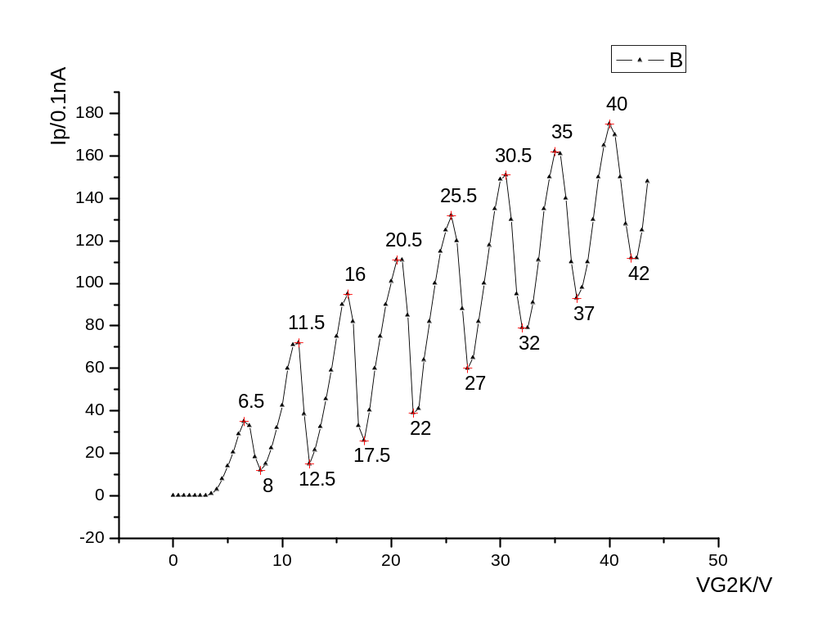
由以上Ip -V_{G2K}曲线，得出峰值时的对应的V_{G2K}分别为
6.5V , 11.5V, 16.0V, 20.5V, 25.5V, 30.5V, 35.0V, 40V.
利用逐差法计算
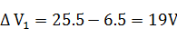
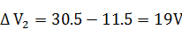
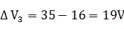
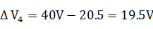
所以
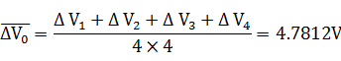
不确定度的分析:
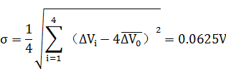
故
Error: Reference source not found=0.03125V
Error: Reference source not found刻度0.1V计
故
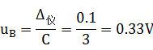
所以
Error: Reference source not found=Error: Reference source not found

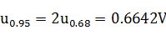
所以汞的第一激发电位为
Error: Reference source not foundV P=0.68
Error: Reference source not foundV P=0.95

  - 测量氩的第一激发电位
Error: Reference source not found=2.80V Error: Reference source not found=1.99V Error: Reference source not found=9.84V
V_{G2K}/10V | 0.05 | 0.1 | 0.15 | 0.2 | 0.25 | 0.3 | 0.35 | 0.4 | 0.45 | 0.5
Ip/10nA | 0 | 0 | 0 | 0 | 0 | 0 | 0 | 0 | 0 | 0
V_{G2K}/10V | 0.55 | 0.6 | 0.65 | 0.7 | 0.75 | 0.8 | 0.85 | 0.9 | 0.95 | 1
Ip/10nA | 0 | 0 | 0 | 0 | 0 | 0 | 0 | 0 | 0 | 0
V_{G2K}/10V | 1.05 | 1.1 | 1.15 | 1.2 | 1.25 | 1.3 | 1.35 | 1.4 | 1.45 | 1.5
Ip/10nA | 0 | 0 | 0 | 0 | 0 | 0 | 1 | 2 | 6 | 10
V_{G2K}/10V | 2.05 | 2.1 | 2.15 | 2.2 | 2.25 | 2.3 | 2.35 | 2.4 | 2.45 | 2.5
Ip/10nA | 63 | 58 | 53 | 45 | 37 | 33 | 30 | 34 | 50 | 72
V_{G2K}/10V | 2.55 | 2.6 | 2.65 | 2.7 | 2.75 | 2.8 | 2.85 | 2.9 | 2.95 | 3
Ip/10nA | 95 | 124 | 140 | 163 | 184 | 192 | 198 | 195 | 191 | 181
V_{G2K}/10V | 3.05 | 3.1 | 3.15 | 3.2 | 3.25 | 3.3 | 3.35 | 3.4 | 3.45 | 3.5
Ip/10nA | 163 | 146 | 129 | 102 | 83 | 59 | 39 | 26 | 18 | 25
V_{G2K}/10V | 3.55 | 3.6 | 3.65 | 3.7 | 3.75 | 3.8 | 3.85 | 3.9 | 3.95 | 4
Ip/10nA | 53 | 101 | 127 | 178 | 203 | 245 | 278 | 308 | 313 | 329
V_{G2K}/10V | 4.05 | 4.1 | 4.15 | 4.2 | 4.25 | 4.3 | 4.35 | 4.4 | 4.45 | 4.5
Ip/10nA | 317 | 306 | 285 | 253 | 212 | 153 | 120 | 79 | 39 | 12
V_{G2K}/10V | 4.55 | 4.6 | 4.65 | 4.7 | 4.75 | 4.8 | 4.85 | 4.9 | 4.95 | 5
Ip/10nA | 3 | 9 | 43 | 91 | 160 | 217 | 230 | 284 | 334 | 373
V_{G2K}/10V | 5.05 | 5.1 | 5.15 | 5.2 | 5.25 | 5.3 | 5.35 | 5.4 | 5.45 | 5.5
Ip/10nA | 416 | 426 | 445 | 451 | 430 | 408 | 368 | 313 | 255 | 183
V_{G2K}/10V | 5.55 | 5.6 | 5.65 | 5.7 | 5.75 | 5.8 | 5.85 | 5.9 | 5.95 | 6
Ip/10nA | 143 | 88 | 36 | 9 | 1 | 20 | 71 | 105 | 193 | 234
V_{G2K}/10V | 6.05 | 6.1 | 6.15 | 6.2 | 6.25 | 6.3 | 6.35 | 6.4 | 6.45 | 6.5
Ip/10nA | 277 | 363 | 412 | 451 | 494 | 513 | 539 | 541 | 533 | 509
V_{G2K}/10V | 6.55 | 6.6 | 6.65 | 6.7 | 6.75 | 6.8 | 6.85 | 6.9 | 6.95 | 7
Ip/10nA | 470 | 417 | 366 | 300 | 238 | 172 | 110 | 71 | 48 | 61
V_{G2K}/10V | 7.05 | 7.1 | 7.15 | 7.2 | 7.25 | 7.3 | 7.35 | 7.4 | 7.45 | 7.5
Ip/10nA | 89 | 149 | 189 | 250 | 314 | 366 | 434 | 486 | 514 | 561
V_{G2K}/10V | 7.55 | 7.6 | 7.65 | 7.7 | 7.75 | 7.8 | 7.85 | 7.9 | 7.95 | 8
Ip/10nA | 581 | 612 | 610 | 604 | 586 | 555 | 512 | 454 | 391 | 330
V_{G2K}/10V | 8.05 | 8.1 | 8.15 | 8.2 | 8.25 | 8.3 | 8.35 | 8.4 | 8.45 | 8.5
Ip/10nA | 269 | 224 | 181 | 153 | 156 | 178 | 210 | 246 | 302 | 351
V_{G2K}/10V | 8.55 | 8.6 | 8.65 | 8.7 | 8.75 | 8.8 | 8.85 | 8.9 | 8.95 | 9
Ip/10nA | 409 | 465 | 509 | 573 | 609 | 641 | 671 | 680 | 690 | 688
V_{G2K}/10V | 9.05 | 9.1 | 9.15 | 9.2 | 9.25 | 9.3
Ip/10nA | 674 | 653 | 612 | 565 | 515 | 471

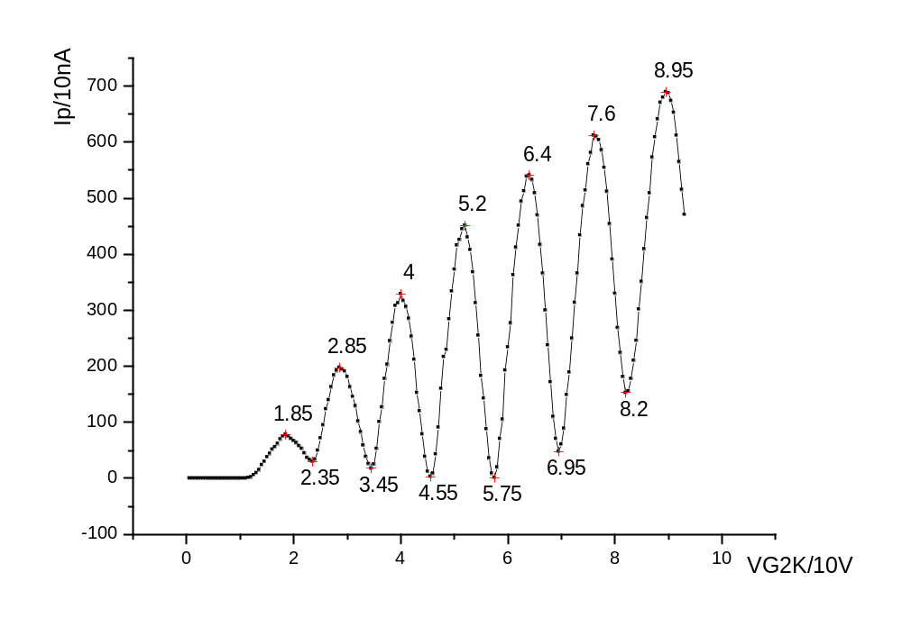
由以上Ip -V_{G2K}曲线，得出峰值时的对应的V_{G2K}分别为:
18.5V, 28.5V, 40V, 52V, 64V, 76V, 89.5V;
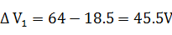
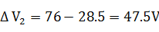
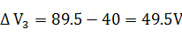
所以Error: Reference source not found
不确定度的分析:
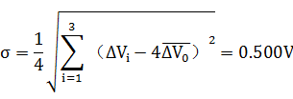
所以Error: Reference source not found
Error: Reference source not found刻度0.1V计
故
所以
Error: Reference source not found=Error: Reference source not found

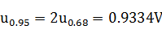
所以氩的第一激发电位为
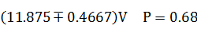
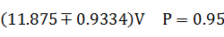
误差分析：
1. V_{f}，V_{G1K}，V_{G2P}的值在实验中不稳定，不断的在跳动，可能会对曲线的得出造成影响，因为不同参数对应的曲线并不一致。
2.在读取Hg的示数时，采用的是指针型的电流表，操作人员在操作时，由于估读以及指针不稳定原因，易造成较大误差。
3.由于Ip的值十分不稳定，会一直下降，所以读取的必须是瞬时值；然而由于操作人员的主观原因，难免读取会有些时间差，是读取的不是瞬时值，造成一定的误差。
4.由于选取的点不够密集，绘制的图形的最高点的与实际的最高点存在一定的出入，会产生一定的误差。
5.仪器本身难免存在仪器误差，会对实验造成一定的影响。

思考题：
问题：说明温度对充汞F-H管Ip-V_{G2K}影响的物理机制。
答：实验中,控制管内的汞气压是实验成败的关键。温度较低时,汞的饱和气压很低，管中的汞原子的密度较小,经过加速的后的电子和汞原子相碰的概率不是非常的大,这样,电子有机会在和汞原子相碰前积蓄超过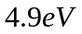的能量,从而使向高激发态的激发概率迅速增加,甚到出现电离,这样不利于实验的测量, 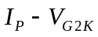图像也很不标准,得到的测量的数据了也会有较大的误差.常温下,汞的饱和气压很低,为得到合适的汞原子密度,实验中把管子放在恒温炉内加热,另外,汞蒸气压对温度非常敏感,所以实验中要把温度控制在很稳定的状态下,为电子和汞子相碰提供足够大的概率,这样不会使太多的电子积蓄到大于的能量时还未和汞原子发生碰撞,此时,成形的图形也比较理想,有利于实验的测量.可以在分析一下高温时的情形（参看书上的试验理论分析）
实验心得：
- 改变电压表示数后，必须立即读数，否则，电流值会不断下降，将会造成很大的误差（不是在所有的电压出都有电流的减小，只是在发生非弹性碰撞的时候才会发生，也就是在峰值处）。
- 测量Hg的第一激发电位时，由于采用的是指针型电流表，除了保证立即读数外，读数还应该尽量仔细，以免出现误差。
- 确定实验的Error: Reference source not found、Error: Reference source not found、Error: Reference source not found（此三值在这没有显示）的值是要保证当电压取值较大时，Ip-V_{G2K}曲线不出现失真的情况，影响峰值的确定，在实验前，先用扫描电压在示波器上观察是很必要的
- 调节旋钮时，尽量不要将电压值调过头，再回调，对电流测定有一定影响。
- 加热炉的温度较高，避免将导线挂在炉壁上，造成危险。
- 由于测量量较大，实验时要保持耐心，以免造成不必要的失误。☺

